流量监控系统信号测量电子电路
本着小型化、智能化的原则，设计中采用Philips公司带下载功能的高性能P89C51RD2单片机作为控制核心;设计了LED并配以小键盘构成的便捷人机对话接口;辅以打印输出、数据存储、开关量输出;系统采用AC-DC电源模块为系统供电;构成高精度数据采集处理平台。在工业生产过程中，各种流动介质的计量问题及流量的精确测量己成为当前工业测控系统、能源计量管理等领域的一个重要内容。同时在石油化工、食品医药、加工制造等行业也都离不开流量计量问题，于是流量监控就在诸多学科的共同关注下迅猛地发展起来，流量技术也吸收应用了多种多样的科学规律和工艺手段。几乎对于任何流体人们都可以想到测量它的方案。流量监控仪就是在这样的背景下出现在智能仪表大家庭中的。
流量监控系统整体方案
流量监控系统是流量计的二次仪表，它接收一次仪表、变送器的信号，进行处理和运算，并将计算的结果由显示、控制单元进行显示和累积。近年来生产的工业流量计都是由一次仪表、变送装置及二次仪表构成的一个流量测量系统。流量显示控制在流量测量系统中起着极其重要的作用，从某种意义上讲，它的质量优劣代表了整个流量计的质量好坏。对于流动波动或不断变化的各种工业流体介质，没有高性能、高运算精度的流量显示控制系统，不可能准确测量流量。
一个智能流量监控系统就是要充分利用单片机体积小、功能强大、价格便宜、可靠性高等优点并配合一些外围器件，通过编制合理的软件程序完成流量高精度的控制的较先进的一种计量系统。它可以充分利用系统的软、硬件资源，方便完成高精度的补偿运算，并根据配接的流量传感器类型通过良好的人机界面完成参数设置，调用不同的数学模型完成相应的控制。
流量监控系统的智能化就是要求这样的系统容易实现与各种不同的一次仪表配用，可以根据一次仪表自动选择相应的数学模型进行运算，同时考虑工况进行补偿以提高测量的精度。系统的整体设计思路：在控制系统中设置二级参数，二级参数的设置通过面板上的按键完成，系统的显示和控制要以二级参数的设置自动选择运算公式。本文以Philips公司的P89C51RD2HBP微处理器作为核心，构成高性能流量监控系统，其系统组成如图1所示。
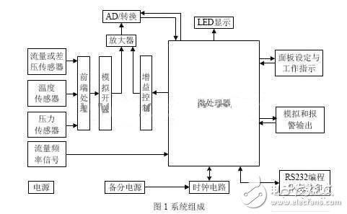
流量监控系统信号的测量
一个完整的智能测量系统包括硬件和软件两部分组成，在流量监控中输入的信号种类比较多，一部分是流量信号，另一部分则是与流量息息相关的物理量信号，例如温度、压力等，这些信号直接影响流量监控的精度，特别是气体流量的测量。因而，这里着重介绍这些信号的采集、处理方法以及相应的补偿分析。
热电偶测温度及补偿
由于在流量监控中涉及到温度补偿，所以温度信号也是仪表的一个重要输入信号。工程上大多采用使用广泛的热电偶、热电阻以及温度变送器来进行温度的测量。因而，在系统中就要对这些信号进行相应的处理。对于热电偶的测量，实际上是测量热电偶输出的毫伏电压信号。通过热电偶电压采集电路将毫伏信号采入，经过A/D转换后，再通过测量程序的多次修正，得到热电偶毫伏电压信号的数值，之后查相应的热电偶分度表，从而得到温度值。图2为热电势采集电路。
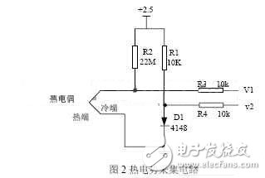
热电阻测温度及补偿
热电阻测温度是利用某些导体或半导体材料的电阻值随温度变化这一性质来做成温度测量敏感元件，通常采用的有铂热电阻Pt100(＄5.8752)、铜热电阻 Cu50o这些材料的电阻随温度变化而改变，通过测量电阻值再根据阻值和实际温度的对照线性表就可以推算被测对象的温度。这类传感器主要用于低温和中温范围内的温度测量。为了准确的测量电阻值，消除引线电阻的影响，我们采用三线法测量电阻。具体的电路图如图3。
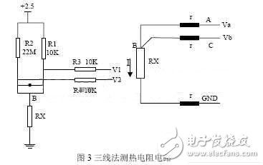
变送电压、电流信号的测量
在流量监控系统中，由于有变送器输入的温度信号、压力信号、差压信号、流量信号等，所以就必须设计针对变送输入的0-5V和1-5V电压信号的测量以及0-10mA和4-20mA的电流信号的测量。对于电压信号的测量，因为我们采用的A/D转换芯片在基准电压为0.5V时，测量的电压范围为0-1 V，所以要先对大电压信号进行相应的衰减后才能进行有效的测量。我们所用的测量电路为图4：
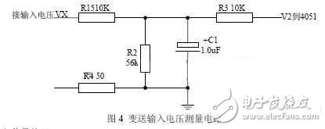
输入信号处理
在测量流量时，各种传感器送来的信号都要进行抗干扰处理，否则将会被噪声信号埋没。比如当测量毫伏输入信号时，如果不加处理，那么很小的几个毫伏的信号将会被埋没，因为A/D转换器对输入的信号幅度也有限制。另外对电流信号也不能直接的测量，要将其转换为电压信号后才可以测量。所有这些都要求对输入信号进行适当的处理，因此我们引入了小信号处理电路。还有对各种信号的放大倍数要求也不一样，我们采用了程序适当的控制增益的方法。
由前面的内容可以知道，在系统中涉及的信号类型较多，各种信号范围各异，由于体积的限制以及考虑到成本，故在多路信号的检测过程中，多个通道共用一个放大器。信号经放大处理后送至A/D转换器，由于各个输入量传送到放大器的信号电平不同，放大器的增益也应不同。一般情况下，应使被转换量的数值大小落在A/D转换线性特性区间内，并尽可能使模拟量信号输入采用小放大倍数，即根据未知参数量值的范围，自动地选择合适的增益和衰减，以切换到合适的量程。量程自动设置的方法是在采集通道中设置可变增益放大器，借助量程转换开关，控制其通断，获得所需的量程。

